Concertprogramma



**Mensen samenbrengen in een unieke sfeer met prachtige muziek:**

**“Kerstmis 2023”...om nooit te vergeten!**

Prachtig Kerst-CONCERT **op vrijdag 22 en zaterdag 23 december 2023**

**y**

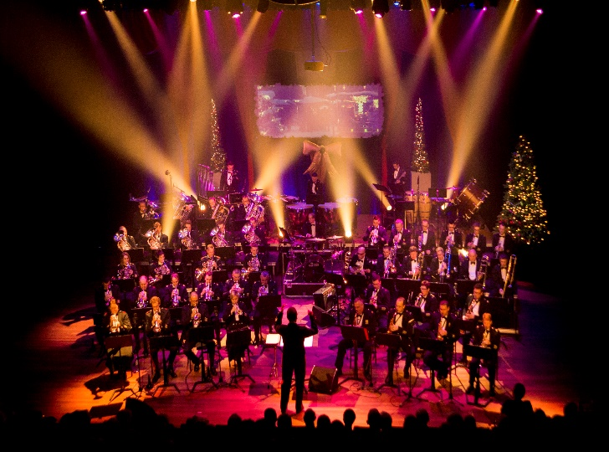

**Solisten: Aan de Piano – Yuli Lavrenov**

**Sopraan: Olesya Kalytyuk**

**Viool: Tine Deckers**

**Zanger en Gitarist: Rocco di Turi**

**Zanger: Pino Falsone**

**Panfluit : François Didden**

**KOOR: GENK CITE KOOR**

Gedragen door het STRIJKORKEST “FALTA DE TIEMPO”

onder leiding van Felix Ceunen



**Aandacht: bezoek voor en na het concert onze gezellige kerstmarkt**

**aan La Baracca.**

**Met heerlijke hapjes, drankjes en versnaperingen. Hartelijk welkom!**

***Lindemankerk – Populierenstraat 4 – 3550 Zolder (v.D)***

* **Programma -**

**Deel 1.**

* **Falta de Tiempo 1. Christmas Overture** - *Coleridge-Taylor S. (arr .Longfield)*
* **Yuli Lavrenov 2. Serenata** - *Enrico Toselli*
* **FdT & Olesya Kalytyuk 3. Vissi d’Arte** - *Giacomo Puccini*
* **Cité Koor Genk 4. La valigia**  *- CASI (Centre d’Action sociale Italien)*

**5. Limburg, mijnen van steenkool** *- Pierre Bachelet*

* **FdT & François 6. Once Upon a Time** - *Ennio Morricone*
* **Cité Koor Genk 7. Miniera**  - *Luciano Tajoli*
* **FdT + Koor (Samenzang) 8. Tu Scendi dalle Stelle** *- Traditional*
* **FdT + Rocco** **9. Diamante** *- Zucchero* -
* **10. So this is X-mas**  *- J. Lennon - Y. Ono*
* **Falta de Tiempo**  **11. Winter Wonderland** *- Let it Snow arr. ( Cerulli Bob)*
* **FdT + Pino** **12. L’Important c’est La Rose** *- Gilbert Bécaud*
* **13. Tombe La Neige**  *- Salvatore Adamo*



20’

**PAUZE**

**Deel 2**.

* **Falta de Tiempo** **1. Czardas** - *(Solist: T. Deckers) Vittorio Monti*
* **Yuli Lavrenov**  **2. Fantaisie brillante** *- Verdi – Smith*
* **FdT & Olesya Kalytyuk** **3. Ave Maria** *- Giulio Caccini*
* **Cité koor Genk 4. Iedereen is van de wereld**  *- The scene*
* **FdT+Ol.+Koor (Samen)** **5. Astro del Ciel** -*(Ukrai.-It.-NL.) Traditional*
* **FdT & François**  **6. Gabriels Oboe** *- Ennio Morricone*
* **FdT & Olesya Kalytyuk** **7. La Spagnola** *-Vicemzo Di Chiarra*
* **FdT + Rocco** **8. Let it be**   *- The Beatles*

**9. Eleonor Rigby** - *The Beatles*

* **FdT + Pino** **10.** **White Christmas** *- John Lennon*

**11. Feliz Navidad -** *José Feliciano*

**Astro del ciel - Stille nacht**

**Stille nacht, heilige nacht**

**Alles slaapt, eenzaam wacht**

**Bij het Kindje, 't hoogheilige paar**

**Rond de kribbe zingt d'engelenschaar**

**Slaap in hemelse rust**

**Slaap in hemelse rust**

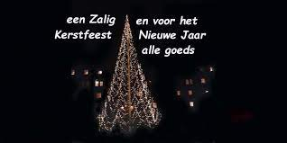

**Tu scendi dalle stelle**

Tu scendi dalle stelle, o Re del cielo,

e vieni in una grotta al freddo e al gelo.

O Bambino mio divino, io ti vedo qui tremar;

o Dio beato! E quanto ti costò l'avermi amato! (2 volte)

A te, che sei del mondo il Creatore,

mancano panni e foco, o mio Signore.

Caro eletto pargoletto, quanto questa povertà

più m'innamora, giacché ti fece amor povero ancora.    (2 volte)

**Astro del ciel, Pargol divin**

**mite Agnello Redentor!   
Tu che i Vati da lungi sognar,   
Tu che angeliche voci nunziar,   
luce dona alle genti   
pace infondi nei cuor!   
luce dona alle genti,   
pace infondi nei cuor!**

**Тиха ніч,**

**Тихая ніч дивная ніч.**

**Все дріма лиш не спить.**

**Благоговіє сімействе святе.**

**Дивного сина послав Бог отець.**

**Радістю сереце горить.**

**Радістю серце горить.**